MAnual proyecto sistema informacion para el manejo de trazabilidad en una obra lineal

Lo primero que se debe hacer es instalar todos los componentes necesarios para ejecutar el proyecto que se van a mostrar en los siguientes pasos:

# instalacion del composer

Lo primero que se debe hacer es instalar Composer este permitirá ejecutar Laravel que es el framework de desarrollo del proyecto basado en Lenguaje de programación PHP.

## Ingresar al link

## Se debe ingresar al link <https://getcomposer.org/download/> este donde se descargará la versión de Composer existente.

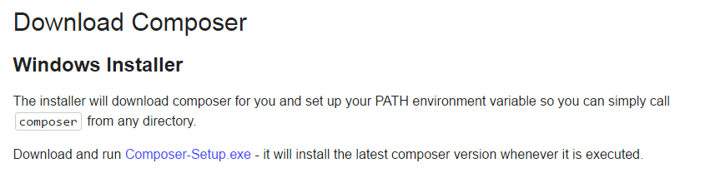

Imagen 1: paquete a instalar.

# Descargar e instalar XAMPP

Para descargar el xampp se ingresara al link <https://www.apachefriends.org/es/download.html> allí se descargara la versión mas reciente.

Cuando se descargue el xampp se debe ejecutar el instalador.

### Cambiar el puerto

Una vez instalado el xampp se deberá cambiar el puerto donde se va a ejecutar por defecto viene con el puerto 3306 entonces procederemos a cambiarlo al puerto 3307, para eso deberá ingresar en el config como lo muestra la imagen.

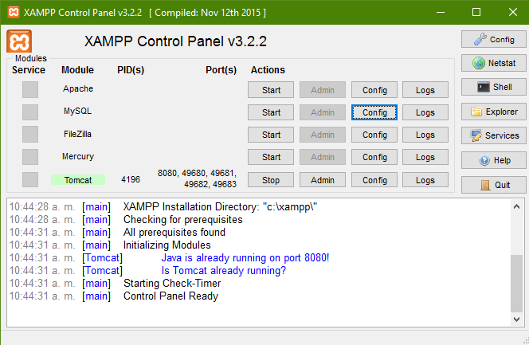

Alli se ingresara al my.ini en este momento se cambiara todos los puerto 3306 al puerto 3307 por ejemplo para hacerlo se debe buscar en la hoja de bloc de notas o editor favorito 3306 y despues proceder a cambiarlo por 3307 todos.

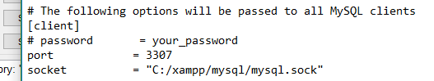

Igualmente se debe hacer en el Modulo Apache y despues abrir el archivo Apache(php.ini)

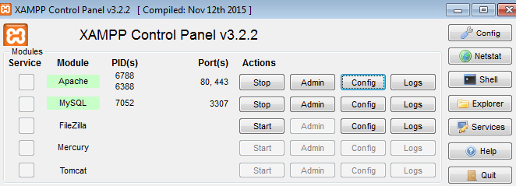

De esta manera se configura todos los puertos por defecto que vienen 3306 a 3307.

Despues se presiona en start en los modulos de MySQL y en el de apache tendra que aparecer puerto Mysql 3307

## ABRIR EL REPOSITORIO

Lo siguiente es abrir el repositorio donde se encuentra el proyecto, este se encuentra en un repositorio llamado GitHub el link para abrir el repositorio es: <https://github.com/ingsoft2016/Aplicacion-Trazabilidad.git> alli se descargara el proyecto en el icono que dice **“download”.**

el proyecto se tendrá que descargar en el disco local C allí se deberá crear una carpeta con cualquier nombre y descargar los archivos del repositorio.

## Importar la base de datos.

Para importar la base de datos se debe ingresar en el botón admin del xampp como lo muestra la imagen

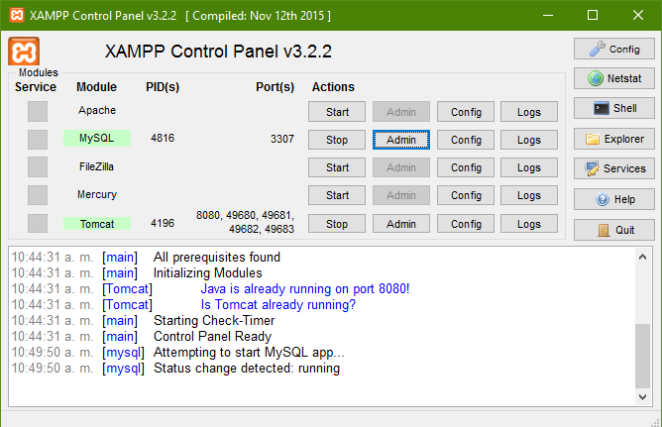

A continuacion se ingresara al php my admin.

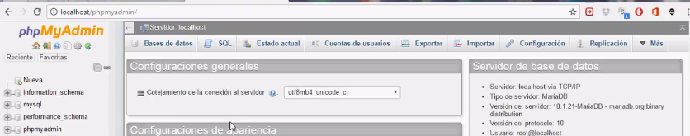

Alli se debe crear una nueva base de datos con el nombre **“trazabilidad”.**

Una ves creada la base de datos se debe importar la base de datos que esta en el icono superior que dice importar.



El archivo se encuentra en la carpeta **base de datos** descargada en el punto **1.4** alli se encontrara un archivo llamado **UltimaBaseDatos.sql.**

# EJECUCION FINAL.

Para ejecutar el proyecto primero se deberá copiar la ruta donde se encuentra el proyecto

Para ustedes serán en disco local c la carpeta que crearon y la carpeta llamada traza copiaran toda la ruta que aparece.

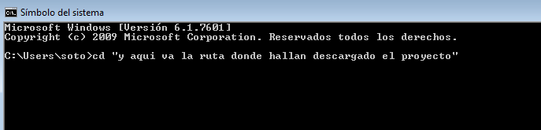

Ilustración 1

A continuación se entrara al cmd mostrada en el punto **1.2** y se hará los siguientes pasos.

## Pasos

* Se colocara cd y a continuación copiaran la ruta dicha anteriormente allí se da enter
* Se ingresaran las palabras php artisan serve
* Abrirán su navegador de preferencia y se colocara la dirección localhost:8000/traza/abscisas.

Con los pasos dichos anteriormente se ejecutara el proyecto.